- AGENDA ESCOLAR

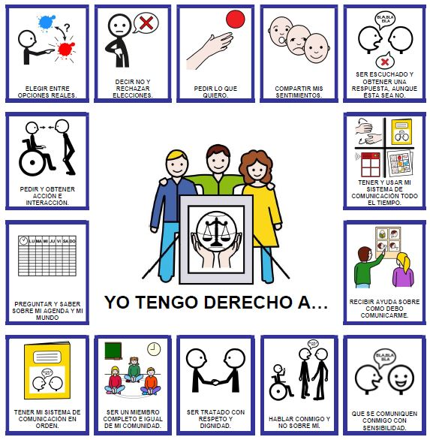

Curso 2019-20

Los símbolos pictográficos utilizados son propiedad del Gobierno de Aragón
y han sido creados por Sergio Palao para ARASAAC (http://arasaac.org)
que los distribuye bajo licencia Creative Commons (BY-NC-SA).

